1. 開啟 \\sptwfap00086\DATA\Client_Check\PATCH_Update\2016 MSData 資料夾

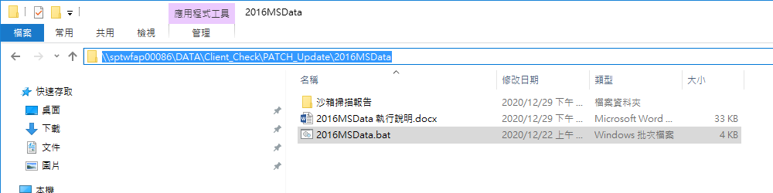

1. 將 2016MSData.bat 檔案 Copy 到無法順利安裝 Patch 的電腦上
2. 手動安裝 Patch，重現錯誤訊息
3. 以管理員身份開啟命令提示字元（CMD）
4. 執行 2016MSData.bat 開始收集 LOG
5. **結束後會看到Finish Collecting MSData，看到 Finish Collecting MSData，才算收集完成，並看到MSData資料夾**
6. 將 LOG 壓縮並以機器LN名稱命名後 Mail 給我們分析問題